**Срок карантина по COVID-19 для контактных лиц сократили до 7 дней**

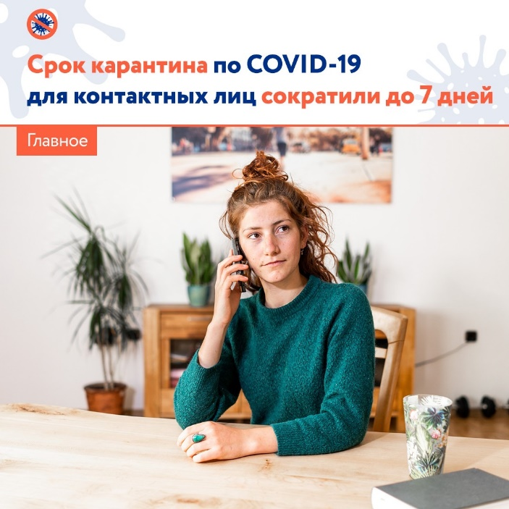

❗️ Роспотребнадзор сократил срок карантина для контактировавших с больными коронавирусом с двух недель до 7 дней.

☝️ Тем, кто прошёл полный курс вакцинации против ковида или переболел в течение последних шести месяцев, при отсутствии у них симптомов заболевания уходить на карантин не нужно.

А вот лицам, уже получившим постановление о соблюдении самоизоляции в течение 14 дней, придётся находиться на карантине до даты, указанной в этом документе.

🙏 Вакцинация — самая надёжная защита от коронавируса. Записаться на прививку можно на портале Госуслуги (<https://bit.ly/3rBoy3e>) и по телефонам 122 или 8-800-2000-112.

⚡️ Больше о распространении коронавируса в России читайте на сайте стопкоронавирус.рф.

#стопкоронавирус #здоровьевприоритете #coronavirus